Fahrradanlehnsystem Galaxy 33 mit 6 Einstellplätzen zweiseitig

WSM - Walter Solbach Metallbau

Eigenschaften

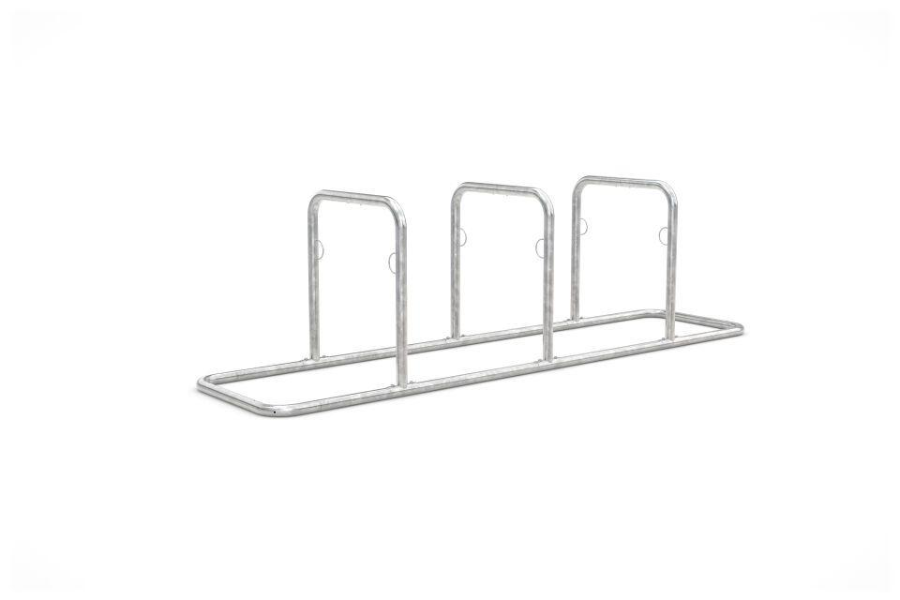

GTIN:

4250366511573

Farbton

metallfarben

Montageart

Freiaufstellung, Befestigung auf vorh. Fundamentrahmen

Oberfläche

feuerverzinkt

Werkstoff

Stahl

Breite (mm)

3.020,00

Höhe (mm)

870,00

Gewicht (kg)

42,00

Einparkart

Zum Anlehnen

Einstellplätze

6

Knierohr

Nein

Seiten

Zweiseitig

Radabstand (mm)

800